obARTÍCULO DE REVISIÓN

Comportamiento emprendedor. Una revisión de literatura desde la producción científica del proyecto GEM
Entrepreneurial behavior. A literature review from the scientific production of the GEM project
Andrea Mosquera Guerrero
Autor de correspondencia: andreamosquera@admon.uniajc.edu.co - https://orcid.org/0000-0001-6329-8172
Universidad Politécnica de Valencia. Institución Universitaria Antonio José Camacho. Cali, Colombia
Daniel Yiwady Ordoñez Abril
dyordoneza@unicatolica.edu.co - https://orcid.org/0000-0002-5598-0662
Universidad Politécnica de Valencia. Fundación Universitaria Católica Lumen Gentium, Facultad Administración, Contabilidad y Finanzas. Cali, Colombia
Juan David Mosquera Vargas
juan.mosquera07@unicatolica.edu.co - https://orcid.org/0000-0003-2154-2792
Fundación Universitaria Católica Lumen Gentium, Facultad Administración, Contabilidad y Finanzas. Cali, Colombia
Jeison Andrés Orejuela Labio
jeison.orejuela01@unicatolica.edu.co - https://orcid.org/0009-0005-4635-1820
Fundación Universitaria Católica Lumen Gentium, Facultad Administración, Contabilidad y Finanzas. Cali, Colombia

RESUMEN
El emprendimiento ha sido estudiado desde diferentes enfoques a nivel mundial, en los cuales se han realizado investigaciones sobre cómo las personas responden a las dinámicas globales en el momento de emprender y los factores que estimulan o desaceleran el índice de desempeño en los países. Como objetivo se planteó realizar una revisión sistemática de la literatura sobre los estudios de emprendimiento a partir del proyecto GEM. Los principales hallazgos de los estudios del comportamiento emprendedor están asociados con la importancia del contexto social, legislativo, político, como base del estudio comportamental. Como conclusión se puede decir que la intención emprendedora es una variable ampliamente estudiada, a diferencia del comportamiento o la acción de emprender, que son temas que deben investigarse más a fondo, a razón de generar conocimiento que estimule nuevas formas de beneficio a nivel global e individual.
Palabras clave: comportamiento emprendedor, emprendimiento, emprendimiento incipiente, GEM

ABSTRACT
Entrepreneurship has been studied from different approaches worldwide, in which research has been carried out on how people respond to global dynamics at the time of undertaking and the factors that stimulate or slow down the performance index in countries. The objective was to systematically review the literature on entrepreneurship studies from the GEM project. The main findings of the studies of entrepreneurial behavior are associated with the importance of the social, legislative, and political context as the basis of behavioral research. In conclusion, it can be said that entrepreneurial intention is a widely studied variable, a difference in the behavior or action of the undertaking. These issues must be investigated in more depth, a reason for generating knowledge that stimulates new forms of global and individual benefits.
Keywords: entrepreneurial behavior, entrepreneurship, nascent entrepreneurship, GEM

INTRODUCCIÓN
El emprendimiento se ha consolidado como mecanismo para impulsar el desarrollo social y económico, generando interés de iniciativas públicas y privadas para promover la actividad emprendedora. En este contexto, existe la necesidad de evaluar el nivel de actividad empresarial entre países para comprender la variación de la actividad emprendedora a lo largo del tiempo y comprender la razón por la cual algunos países son más emprendedores que otros. Es así como el proyecto GEM (Global Entrepreneurship Monitor), fundado en el año 1997, mide la actividad emprendedora a nivel internacional (Roomi, 2021) a través de la exploración de la relación entre la actividad emprendedora y el crecimiento económico e identifica las políticas públicas que impulsan el emprendimiento.
El avance en este tema ha contribuido a mejorar la comprensión de los factores que influyen en la creación y el desarrollo de nuevos negocios. También, ha permitido identificar elementos clave, como el acceso a financiamiento, la cultura emprendedora, la educación y la infraestructura, que impactan en la iniciativa empresarial y en el ecosistema emprendedor, para comprender mejor los desafíos y oportunidades que impulsan el emprendimiento (Bernal et al., 2021). En este sentido, la recopilación de datos del GEM sobre el emprendimiento ha facilitado la creación de espacios favorables para su desarrollo.
Desde una perspectiva general, la investigación en el campo del emprendimiento ha priorizado las actitudes hacia el emprendimiento, es decir, las percepciones y evaluaciones que las personas tienen sobre el emprendimiento como una opción de carrera o una actividad viable (Pathak & Muralidharan, 2021), por lo que se busca comprender cómo estas actitudes afectan la intención de las personas de emprender. Toda vez que, la actividad emprendedora varía significativamente entre países, motivo por el cual Qin et al. (2021) hacen referencia a factores como el entorno económico, el acceso a financiamiento, la cultura emprendedora y las políticas gubernamentales como elementos influyentes en la propensión de las personas a emprender. Indicando que el emprendimiento no es solo una cuestión individual, sino que también está influenciado por el contexto en el que se desarrolla.
De acuerdo con lo antes mencionado, es necesario entender que en el proyecto GEM las intenciones emprendedoras se refieren a la predisposición de una persona para iniciar un nuevo negocio o emprender una actividad empresarial. Por lo que la teoría en la que se basa este proyecto está sustentada en la teoría del comportamiento planificado (TCP) (Ajzen & Driven, 1991), que reconoce tres factores que predicen la intención: el control del comportamiento percibido, la actitud y la norma subjetiva. En cuanto al primero de estos, la Asociación Americana de Psicología (2010) plantea que es la posición que tiene un individuo frente al grado de control que tiene sobre un comportamiento determinado; por otro lado, la actitud se asocia con el nivel de evaluación que tiene sobre un comportamiento determinado y, por último, la norma subjetiva es definida como la percepción que tiene una persona influenciada por la presión o influencia social para llevar a cabo un comportamiento determinado.
La TCP actúa como fundamento para analizar las intenciones emprendedoras de los participantes y comprender los factores subyacentes como las actitudes, las normas subjetivas y los controles percibidos que influyen en esas intenciones y cómo varían entre diferentes contextos geográficos y socioculturales. Ahora bien, al tratarse de un marco teórico ampliamente utilizado para comprender y predecir las acciones humanas en diversos contextos, se convierte en una alternativa idónea para abordar estas temáticas. Por lo que, en los últimos años, diversos estudios han explorado y ampliado la TCP, en torno a la educación emprendedora (Sun et al., 2017), el espíritu empresarial (Khalifa & Dhiaf, 2016), la autoeficacia empresarial y el capital psicológico (Wang et al., 2021). Estudios recientes demuestran la relevancia como marco teórico sólido para comprender y predecir el comportamiento humano en diferentes dominios.
Por lo tanto, este artículo tiene como objetivo, realizar una revisión sistemática de la literatura sobre los estudios de emprendimiento a partir del proyecto GEM, con lo que se pretende identificar temas, unidades de análisis y técnicas estadísticas utilizadas a lo largo de estos estudios, así como los autores y artículos de mayor impacto para las dinámicas del emprendimiento a nivel global. Para lograr este objetivo, se realizó una búsqueda de artículos en bases de datos científicas de alto impacto como Web of Science (WoS) y Scopus y se presentó un marco para el análisis de investigaciones publicadas, se utilizaron datos GEM, se describieron las metodologías utilizadas y, posteriormente, se presentaron los resultados de este estudio.

MATERIAL Y MÉTODOS
Con el fin de lograr el objetivo del artículo de identificar, evaluar y resumir todos los estudios relevantes de manera replicable y transparente (Tranfield et al., 2003), se empleó el protocolo propuesto por Cronin et al. (2008), en el que se incluye una serie de búsquedas en bases de datos, con una priorización establecida en la selección del material y la generación de una síntesis exhaustiva al finalizar (Creswell, 2010). A continuación, se detallan los pasos seguidos durante la investigación llevada a cabo.

Figura 1
Trayectoria metodológica
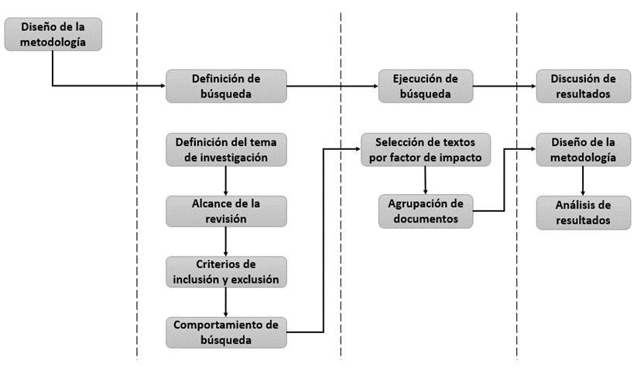

Definición de búsqueda
Se inició el estudio abordando el comportamiento emprendedor, siguiendo el enfoque presentado por Medina et al. (2014), quienes consideran que el comportamiento emprendedor se origina a partir de la intención de establecer un negocio propio. Para comprender este fenómeno, se examinaron diversas variables relacionadas con la actividad emprendedora en diferentes contextos. Por lo tanto, se analizaron las diversas publicaciones en revistas de alto impacto, enfocándose en las diversas producciones literarias de la actividad emprendedora planteadas por diferentes autores a nivel mundial. El objetivo general estuvo basado en la revisión sistemática de estudios sobre la actividad emprendedora a nivel global y los factores que la influyen, es así que se buscaron artículos con una metodología común de medición en todos los países involucrados y que describen al emprendedor, su entorno y los factores que incrementan los niveles de emprendimiento.
La búsqueda de la literatura fue realizada principalmente en bases de datos de renombre como WoS, utilizando términos específicos relacionados con el emprendimiento y proyecto GEM a nivel mundial, con el propósito de afinar los parámetros y restringir los resultados. Cabe señalar que la elección de las bases de datos se dio por contar con una amplia y variada gama de revistas de diferentes áreas del conocimiento aceptadas por los investigadores. En estas plataformas de datos, se emplearon los términos “entrepreneur*” y “GEM Project” como descriptores en el campo de búsqueda, considerando que el enfoque se fundamentó en los descubrimientos previos del proyecto GEM en distintos contextos. Para efectos de la selección, se utilizaron los títulos y resúmenes como principales criterios dentro de un marco de tiempo establecido por la duración del proyecto GEM.
Ejecución de búsqueda y discusión de resultados
Aplicando los criterios de exclusión establecidos por Cronin et al. (2008), la búsqueda de términos relacionados con “emprendimiento” arrojó un total de 639 publicaciones en bases de datos reconocidas por su rigor científico. Estas publicaciones abarcaban el periodo comprendido entre 2004 y 2023. Tras realizar la primera exclusión y seleccionar los artículos científicos validados según Podsakoff et al. (2005), se obtuvieron inicialmente 418 artículos publicados en revistas clasificadas por su factor de impacto en los niveles Q1, Q2, Q3 y Q4, de acuerdo con Journal Citation Reports (JCR). En la segunda etapa de exclusión y selección, se centró en los últimos cinco años de publicación (2019-2023), identificando 254 artículos científicos.
Posteriormente, se priorizaron los artículos publicados en revistas con factor de impacto igual o superior a la media de las revistas categorizadas en JCR y que fueran producto del proyecto de investigación GEM en el contexto del emprendedor. Esto permitió excluir 175 artículos y retener 78 para el análisis individual e independiente de los artículos, teniendo en cuenta criterios como el enfoque de investigación, el método, la muestra (cuantitativa/cualitativa), las técnicas de recolección y análisis de datos, así como los resultados y conclusiones obtenidas. Para luego, usar el software NVivo en la agrupación de los artículos mediante el coeficiente de correlación de Pearson, a fin de realizar un análisis de contenido completo.

RESULTADOS
Panorama de publicaciones
La clasificación y el listado de las revistas investigadas y consultadas se observa en la tabla 1, en la cual se evidenció el número de publicaciones investigadas por revistas afines a temas sobre emprendimiento, su factor de impacto y el cuartil en JCR y Scimago Journal Rank. Así, en la revisión de este tema se encontró una amplia dispersión de revistas científicas que lo publican, siendo (i) Small Business Economics (12,82 %) y Journal of Business Research (12,82 %) las que mayor porcentaje de artículos aportaron al estudio, seguidas de (ii) International Journal of Entrepreneurial Behavior & Research (10,26 %), (iii) International Entrepreneurship and Management Journal (7,69 %), (iv) European Business Review (5,13 %) y Technological Forecasting and Social Change (5,13 %), (v) Technology in Society, Socio-Economic Planning Sciences, Management Decision, Journal of Technology Transfer, Journal of International Entrepreneurship e International Business Review con el 2,56 %, cada una, y (vi) el resto de revistas equivalentes al 30,77 %, aportaron de a una sola publicación al estudio.

Tabla 1
Número de publicaciones en revistas indexadas y su clasificación respectiva
Revista | WoS | Scimag | JIF | JCI | Art | %
Journal of business venturing | Q1 | Q1 | 13,13 | 2,44 | 1 | 1,28
International journal of hospitality management | Q1 | Q1 | 11,70 | 2,95 | 1 | 1,28
Journal of innovation & knowledge | Q1 | Q1 | 11,21 | 2,56 | 1 | 1,28
Journal of international business studies | Q1 | Q1 | 11,10 | 2,16 | 1 | 1,28
Journal of cleaner production | Q1 | Q1 | 11,10 | 1,53 | 1 | 1,28
Journal of business research | Q1 | Q1 | 10,96 | 2,14 | 10 | 12,8
Technological forecasting and social change | Q1 | Q1 | 10,88 | 2,40 | 4 | 5,13
Business strategy and the environment | Q1 | Q1 | 10,80 | 2,21 | 1 | 1,28
Resources policy | Q1 | Q1 | 10,20 | 2,07 | 1 | 1,28
Industrial marketing management | Q1 | Q1 | 8,890 | 1,86 | 1 | 1,28
Journal of world business | Q1 | Q1 | 8,635 | 1,91 | 1 | 1,28
International business review | Q1 | Q1 | 8,047 | 1,46 | 2 | 2,56
Tourism management perspectives | Q1 | Q1 | 7,608 | 1,87 | 1 | 1,28
Technology in Society | Q1 | Q1 | 6,879 | 2,99 | 2 | 2,56
World development | Q1 | Q1 | 6,678 | 2,11 | 1 | 1,28
Entrepreneurship and regional development | Q1 | Q1 | 6,408 | 1,36 | 1 | 1,28
Journal of corporate finance | Q1 | Q1 | 6,100 | 1,68 | 1 | 1,28
Environmental science & policy | Q1 | Q1 | 6,000 | 1,04 | 1 | 1,28
Annals of operations research | Q1 | Q1 | 4,800 | 1,00 | 1 | 1,28
European business review | Q1 | Q1 | 4,220 | 1,24 | 4 | 5,13
Journal of ethnic and migration studies | Q1 | Q1 | 3,300 | 1,60 | 1 | 1,28
Small Business Economics | Q2 | Q1 | 7,096 | 1,93 | 10 | 12,8
British journal of management | Q2 | Q1 | 7,450 | 1,37 | 1 | 1,28
Business & Society | Q2 | Q1 | 6,740 | 1,57 | 1 | 1,28
Int. entrepreneurship and management journal | Q2 | Q1 | 6,150 | 1,35 | 6 | 7,69
Journal of family business strategy | Q2 | Q1 | 6,114 | 1,19 | 1 | 1,28
Int. journal of human resource management | Q2 | Q1 | 6,026 | 1,35 | 1 | 1,28
Int journal of entrepreneurial behavior & research | Q2 | Q1 | 5,995 | 1,17 | 8 | 10,2
Management decisión | Q2 | Q1 | 5,589 | 1,12 | 2 | 2,56
Journal of technology transfer | Q2 | Q1 | 5,337 | 1,11 | 2 | 2,56
European journal of work and organizational psychology | Q2 | Q1 | 4,867 | 1,00 | 1 | 1,28
Socio-economic planning sciences | Q2 | Q1 | 4,641 | 1,30 | 2 | 2,56
Regional studies | Q2 | Q1 | 4,595 | 1,32 | 1 | 1,28
Journal of international entrepreneurship | Q2 | Q1 | 3,300 | 0,63 | 2 | 2,56
Food science and technology | Q3 | Q1 | 2,602 | 0,48 | 1 | 1,28
Journal of macromarketing | Q4 | Q2 | 1,979 | 0,55 | 1 | 1,28
Total |  |  |  |  | 78 | 100
Fuente: Elaborado a partir de los cuartiles creados por JCR 2022 y SJR 2022
Del mismo modo, en la tabla 1 se observan las consultas realizadas por categorías de revistas según JCR, donde las revistas situadas en Q1 aportaron el 48,72 % de las publicaciones analizadas, las revistas clasificadas en Q2 aportaron el mayor porcentaje de artículos al estudio con un 48,72 % y las revistas ubicadas en las categorías Q3 y Q4 aportaron el restante 2,56 % de las publicaciones analizadas en este estudio. Por lo que, se puede evidenciar el interés por publicar artículos relacionados con el “entrepreneur* and GEM Project” en revistas científicas internacionales de primer nivel, relacionadas con áreas como el emprendimiento, la gestión, la educación, la psicología y los estudios de investigación libres.

Figura 2
Número de publicaciones anuales sobre temas relacionados con el tema de investigación

Ahora bien, en la figura 2 se presentó la evolución de las publicaciones producto de la investigación sobre emprendimiento del proyecto GEM en los últimos cinco años. Se observa una tendencia al aumento en el número de publicaciones, pasando de registrar 8 artículos pertinentes en 2018 a registrar 24 artículos para el 2020. Aunque en 2021 disminuyó a 15 artículos pertinentes registrados, en 2022 se registró un nuevo incremento a 17 publicaciones directamente asociadas con la temática en análisis. Lo que evidencia un patrón de mantener el número de publicaciones de interés y relevancia sobre el emprendimiento. Asimismo, se resaltó la importancia de investigar y seguir difundiendo los hallazgos en este campo a través de revistas científicas reconocidas a nivel internacional, por su alto factor de impacto.
Del mismo modo, los artículos también se clasificaron según las regiones y los países en los que se realizaron los estudios. Esto se pudo observar en la figura 3, donde los países europeos y latinoamericanos son los que tienen una mayor presencia en los estudios realizados, seguido por los países asiáticos y norteamericanos, y con menor presencia en las investigaciones se encuentran los países africanos y de Oceanía. Ahora bien, a nivel país los que tienen más participación en los estudios analizados son Reino Unido (73 %), Alemania (73 %), España (70 %), Chile (68 %), Eslovenia (68 %) y Estados Unidos (68 %), seguidos por Brasil (67 %), China (67 %), Italia (67 %), Grecia (67 %), Croacia (67 %) y Colombia (65 %). Destacándose entre los países con mayor aporte a las investigaciones sobre emprendimiento siete países europeos, cuatro países americanos y un país asiático.

Figura 3
Número de investigaciones por países y regiones

Área de estudio
Durante la exploración del contenido de los artículos, se llevó a cabo un análisis por similitud de palabras a partir del coeficiente de correlación de Pearson. Como se pudo observar, el análisis permite la identificación de varios grupos de artículos que resultan más similares entre sí cuando la figura 4 se lee de abajo hacia arriba. De la misma manera, se entiende cómo hay claramente tres conglomerados, de los cuales en dos se encuentran agrupados la mayor cantidad de artículos que se describen así: a) ecosistema emprendedor, b) emprendimiento e innovación y c) instituciones y emprendimiento.
a. Ecosistema emprendedor:

Figura 4
Primer conglomerado por similitud de palabras
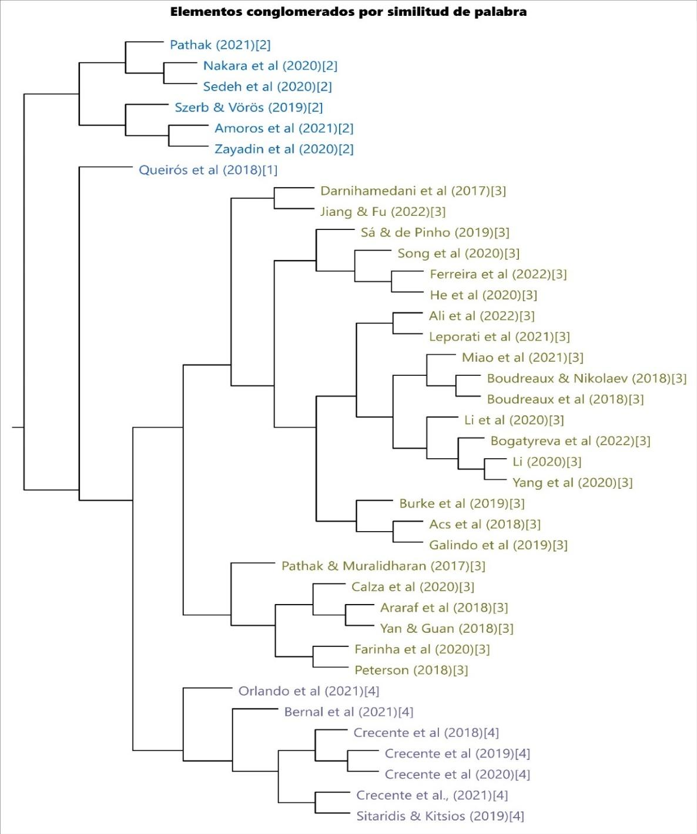
En el primero de los conglomerados se encontraron estudios que fueron desde lo trabajado por Pathak (2021), que mostró la influencia de los aspectos psicológicos en el nivel de desarrollo empresarial desde un orden social y cómo este varía en la capacidad de los países, según sus niveles de desfavorabilidad. Pasando por trabajos como el de Queirós et al. (2019), que habla sobre la iniciativa empresarial, su influencia en el desempeño de los países y su crecimiento económico; trabajos como el de Darnihamedani et al. (2018), que parten de la influencia que tienen los impuestos sobre la iniciativa empresarial, o trabajos como el de Leporati et al. (2021), enfocados en comprender el nivel de responsabilidad de los gobiernos al momento de realizar políticas dirigidas hacia el sector emprendedor.
De igual manera, se encontraron estudios como los de Yan y Guan (2018), que retoman el amplio espectro del ecosistema emprendedor, en el que las políticas fiscales, las dinámicas del mercado y las políticas empresariales internas y hacia el exterior permiten crear una red de apoyo para el fortalecimiento empresarial, o los de Peterson (2020), que encaminó su investigación de las empresas hacia el exterior desde unas medidas mejoradas abordadas a partir del marketing digital, hasta llegar a estudios como el de Sitaridis y Kitsios (2019), quienes comparan y ranquean los ecosistemas emprendedores para evaluar la competitividad de las economías nacionales, teniendo en cuenta factores individuales y contextuales para conocer las condiciones de competitividad. Por lo que estos artículos contribuyen a entender la relación entre el ecosistema emprendedor, las políticas y la capacidad de los países para responder a las dinámicas de los mercados.
b. Emprendimiento e innovación:
El segundo conglomerado cuenta con estudios como el de Eid y Agag (2020), quienes investigan las presiones estatales y el apoyo de las corporaciones que inciden en el comportamiento emprendedor e innovador de los empleados. También, se encuentran trabajos que demuestran las relaciones entre los valores de innovación, tecnología y desarrollo económico (Huarng & Kuang, 2022). Además, se identifican otros trabajos como los de Pathak y Muralidharan (2017), que se remiten al tema del emprendimiento y las finanzas en el campo social, estudiando las dimensiones de la desigualdad de ingresos y su beneficio o limitaciones hacia el emprendimiento social, o los de Amorós et al. (2019), que se enfocan en el entorno emprendedor e innovador asociado a las leyes y su incidencia en el contexto de cada nación; los trabajos de Qin et al. (2021), centrados en la influencia de los otros y su experiencia para generar procesos de inversión, hasta llegar a los trabajos de von Bloh et al. (2019) y Chen et al. (2017), sobre los emprendimientos transnacionales como elemento para ser competitivos y generar valor social en los países.

Figura 5
Segundo conglomerado por similitud de palabras
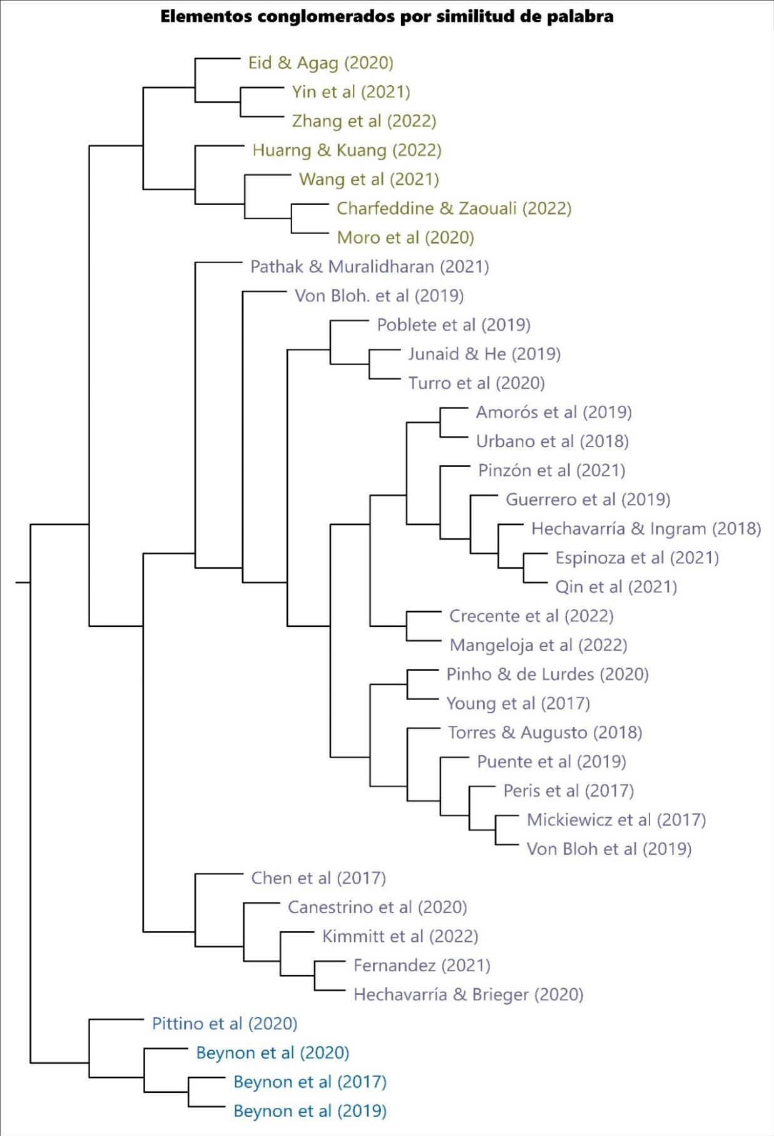

c. Instituciones y emprendimiento
El tercer conglomerado cuenta con tres trabajos, el de Veiga et al. (2020), centrado en las variables de índice de emprendimiento e impacto de la percepción ante las entidades públicas, con el fin de identificar cómo la calidad de las instituciones públicas permite el desarrollo de variables que inciden en el emprendimiento; el trabajo de Lawson y Chowdhury (2022), centrado en identificar que las naciones en ocasiones permiten dinámicas que generan impactos positivos para el mercado emprendedor, y el trabajo de Crittenden y Dhebar (2019), enfocado en el emprendimiento y el desarrollo de productos.

Figura 6
Tercer conglomerado por similitud de palabras
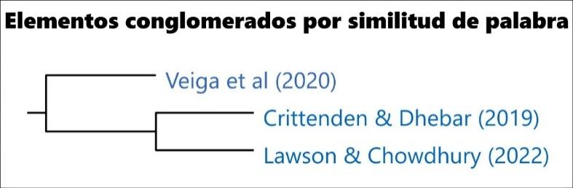
Tipos de estudio
En cuanto a los tipos de análisis de los artículos analizados, se pudo observar que el análisis más utilizado en los estudios fue el análisis multinivel con 14 artículos, seguido de regresión logística (13 artículos), estadísticas descriptivas (12 artículos), regresión lineal (11 artículos), análisis comparativo cualitativo (10 artículos), análisis factorial exploratorio (5 artículos) y ecuaciones estructurales (4 artículos). Finalmente, se encontraron en una proporción menor las regresiones jerárquicas, las regresiones lineales, los análisis multinivel y un análisis de correspondencia conjunta.

Tabla 3
Tipo de análisis
Tipo de análisis |  | Estudios
Regresión jerárquica | Wang et al. (2021); Urbano et al. (2018).
Análisis factorial confirmatorio | Farinha et al. (2020)
Estadísticas descriptivas | Ferreira et al. (2022); Acs et al. (2018); Miao et al. (2022); Yin et al. (2021); Song et al. (2020); Puente et al. (2019); Poblete et al. (2019); Orlando et al. (2021); Moro et al. (2020); Canestrino et al. (2020); Crecente et al. (2019); Charfeddine & Zaouali (2022).
Análisis factorial exploratorio | Zayadin et al. (2020); He et al. (2020); Crecente et al. (2018); Fernandez (2021); Espinoza et al. (2021).
Regresión lineal | Kimmitt et al. (2022); Zhang et al. (2022); Veiga et al. (2020); Queirós et al. (2019); Calza et al. (2020); Darnihamedani et al. (2018); Nakara et al. (2020); Pathak (2021); Junaid & He (2019); Peris et al. (2017); Crecente et al. (2021).
Regresión logística | Qin et al. (2021); Li et al. (2020); Ali et al. (2022); Amorós et al. (2019); Araraf et al. (2018); Pittino et al. (2020); Eid & Agag (2020); Sedeh et al. (2020); Pinzón et al. (2021); Turro et al. (2020); Yang et al. (2020); Szerb & Vörös (2019); Leporati et al. (2021).
Análisis multinivel | Sá & Pinho (2019); Bernal et al. (2021); Boudreaux et al. (2019); Boudreaux & Nikolaev (2018); Pathak & Muralidharan (2021); Pathak & Muralidharan (2017); Mickiewicz et al. (2017); Li (2020); Burke et al. (2019); Hechavarría & Brieger (2020); Guerrero et al. (2021); Hechavarría & Ingram (2018); Galindo et al. (2019); Yan & Guan (2018).
Análisis multivariante | Crecente et al. (2021); Pinho & de Lurdes (2020); Young et al. (2017).
Análisis comparativo cualitativo | Beynon et al. (2020); Beynon et al. (2018); Beynon et al. (2020); Von Bloh. et al. (2019a); Von Bloh et al. (2019); Torres & Augusto (2018); Mangeloja et al. (2022); Jiang & Fu (2021); Huarng & Kuang (2022); Lawson & Chowdhury (2022).
Ecuaciones estructurales | Bogatyreva et al. (2022); Amorós et al. (2021); Peterson (2020); Chen et al. (2017).
Estudio de caso | Sitaridis & Kitsios (2019); Crecente et al. (2021); Crittenden & Dhebar (2019).

DISCUSIÓN
A partir de los resultados presentados por los diferentes estudios, se puede identificar cómo la investigación ha profundizado en el tema a nivel científico. Los aportes concluyen en la necesidad de reglamentar y fortalecer la iniciativa empresarial como elemento que influye en el desempeño de los países, dado que autores como Pathak y Muralidharan (2017) sostienen que la carencia de leyes que favorezcan al entorno emprendedor genera un decrecimiento y se asocian con el entorno innovador (Amorós et al., 2019), en cuyo contexto es vital la percepción de calidad en las instituciones públicas (Veiga et al., 2020). Toda vez que, según Galindo et al. (2019), el emprendimiento es multidimensional, incorpora perspectivas funcionalistas que lo vinculan a la innovación, perspectivas sociales y psicológicas y es por esto que se encuentran perspectivas que evidencian la influencia del nivel de desarrollo económico del país en el espíritu empresarial y el desarrollo sostenible (Martínez-Fierro, et al., 2019).
La información obtenida a través del proyecto GEM es de gran importancia para el desarrollo del emprendimiento en el mundo, dado que ha permitido identificar que la falta de recursos financieros, la escasa educación empresarial y la falta de acceso a los mercados son desafíos a los que se enfrentan los emprendedores incipientes (Nakara et al., 2020; Pathak, 2021). En ese sentido, el mejoramiento del comportamiento emprendedor requiere del manejo de las presiones estatales y el apoyo de las corporaciones (Eid & Agag, 2020), por su influencia positiva en el comportamiento innovador de los empleados. Es decir, que los emprendedores deben ser vistos como motor de innovación y cambio social que buscan independencia económica y profesional (Ali et al., 2022), por lo que debe prestarse atención a los factores culturales y sociales que influyen en el emprendimiento en diferentes regiones del mundo (Pittino et al., 2020).
Por tanto, en todo estudio asociado con el comportamiento de emprender se deben, según Arafat et al. (2018), revisar las variables cognitivas y de capital social como determinantes que influyen positivamente en las intenciones emprendedoras. Lo que, para Sitaridis y Kitsios (2019), implica un enfoque multifacético del emprendimiento en el contexto universitario para fomentar las intenciones emprendedoras entre los estudiantes, pues algunos estudios reconocen la solidez institucional y la formación universitaria en emprendimiento como aspectos cruciales para su desarrollo (Chatterji et al., 2014). También, vincular los antecedentes familiares (Qin et al., 2021), favoreciendo la confianza en las instituciones (Mangeloja et al., 2022) y el facilitar el acceso a recursos y conocimientos (Bogatyreva et al., 2022). Es así, como las familias (Kellermanns & Eddleston, 2006), a través de sus recursos financieros y conexiones sociales, logran aperturar oportunidades y recursos que de otro modo no estarían disponibles.
En este sentido, el comportamiento de los emprendedores está influenciado por variables como: innovación (Amorós et al., 2019), experiencia (Bogatyreva et al., 2022), oportunidad (Yang et al., 2020) y aptitudes y actitudes (Sedeh et al., 2020). Dado que, las condiciones favorables para la creación de empresas y aumentar la tendencia de las personas a aprovecharlas depende de los efectos combinados del entorno social (Puente et al., 2019), la capacidad empresarial (Burke et al., 2019) y las evaluaciones de los individuos sobre su capacidad para crear una empresa (Peris et al., 2017) sobre las intenciones empresariales.
Constituir un ecosistema fuerte en torno a la actividad emprendedora permitirá explorar diferentes oportunidades de negocio que se conecten con el medio social y sobretodo respondan a necesidades reales y pertinentes del contexto, esto en conexión con aspectos del ámbito tecnológico que permiten ser más efectivos en cuanto a los resultados de la organización, toda vez que articular desarrollos desde el punto de vista económico, social, tecnológico, ambiental, entre otras dimensiones considera una mirada integral del emprendimiento frente a su contribución, no solamente a intereses individuales, sino también a la sociedad, pues este es un motor clave para el crecimiento y desarrollo de los territorios (Soluk, Kammerlander & Darwin, 2021).
En consecuencia, se hace necesario constituir futuras líneas de investigación que busquen promover la comprensión de cómo se llevan las intenciones emprendedoras a emprendimiento en ejecución ya consolidados en el mercado. Para lograr este objetivo, es fundamental recurrir a teorías del comportamiento que abarquen un espectro amplio que incluya la comprensión de las costumbres y creencias, como variables de desarrollo que deben ser promovidas a través de las políticas consideradas en los territorios (Eid & Agag, 2020). Por lo tanto, la pregunta que queda por responder en las futuras investigaciones debe estar orientada a aquellos lineamientos estratégicos que deben darse para fortalecer los emprendimientos incipientes y materializar las intenciones de emprender. De esta manera, se contribuirá a la generación de conocimiento sólido y fundamentado en el campo del emprendimiento, permitiendo un avance significativo en el apoyo y promoción de la actividad emprendedora a nivel global.

CONCLUSIONES
En primer lugar, el Proyecto GEM ha proporcionado una valiosa fuente de datos y conocimientos sobre la actividad empresarial a nivel global y los factores que influyen en la creación y el desarrollo de empresas, permitiendo obtener una visión más completa y comparativa de la actividad emprendedora, en la que se identifica la importancia de los factores contextuales en el emprendimiento, las políticas gubernamentales, la innovación, el acceso a recursos, la formación universitaria e incluso la tradición familiar sobre la intención de emprender como fenómeno multifacético y complejo, que está influenciado por una combinación de factores individuales, sociales y contextuales.
Si bien el emprendimiento no es el único factor que sustenta el desarrollo sostenible de un territorio, se constituye en una de las formas de movilizar la dinámica económica, productiva y social en aras de constituir mejores condiciones y calidad de vida, no solo para el emprendedor, sino para la comunidad en general.
Este estudio pretende conocer el estado actual sobre las investigaciones especializadas en el comportamiento emprendedor. En este sentido, al identificarse las revistas con mayor impacto en la temática, las tendencias y la correlación de los estudios a partir de tres grupos asociados con los emprendimientos incipientes, la intención de emprender y el comportamiento emprendedor, se lograron identificar variables que han sido determinantes para el estudio del emprendimiento. Así, los resultados indican en primera instancia que la intención emprendedora es una variable ampliamente estudiada, mientras que el comportamiento o la acción de emprender, son temas que deben investigarse más a fondo, con el fin de servir de base empírica para futuros estudios que exploren el papel del contexto universitario, social y cultural, como factores determinantes en la decisión de emprender.

CONTRIBUCIÓN DE LOS AUTORES
Conceptualización: Daniel Yiwady Ordoñez Abril y Andrea Mosquera Guerrero; curación de datos: Daniel Yiwady Ordoñez Abril; análisis formal: Daniel Yiwady Ordoñez Abril, Andrea Mosquera Guerrero, Juan David Mosquera Vargas y Jeison Andrés Orejuela Labio; adquisición de fondos: no aplica; investigación: Daniel Yiwady Ordoñez Abril, Andrea Mosquera Guerrero, Juan David Mosquera Vargas y Jeison Andrés Orejuela Labio; metodología: Daniel Yiwady Ordoñez Abril; administración del proyecto: no aplica; recursos: no aplica; software: Daniel Yiwady Ordoñez Abril; supervisión: Andrea Mosquera; validación: Andrea Mosquera Guerrero; visualización: Daniel Yiwady Ordoñez Abril; redacción: borrador original: Daniel Yiwady Ordoñez Abril, Juan David Mosquera Vargas y Jeison Andrés Orejuela Labio, y redacción: revisión y edición: Andrea Mosquera Guerrero.

CONFLICTOS DE INTERÉS
Los autores expresan que no existe conflicto de intereses.

PROCESO DE REVISIÓN
Este estudio ha sido revisado por pares externos en la modalidad de doble ciego.

DECLARACIÓN DE DISPONIBILIDAD DE DATOS
Los datos se encuentran alojados junto a los demás archivos de este artículo, también se pueden pedir al autor de correspondencia.

REFERENCIAS
Acs, Z. J., Estrin, S., Mickiewicz, T., & Szerb, L. (2018). Entrepreneurship, institutional economics, and economic growth: an ecosystem perspective. Small Business Economics, 51, 501-514. http://dx.doi.org/10.1007/s11187-018-0013-9
Ali, J., Burhan, M., & Jabeen, Z. (2022). Factors affecting entrepreneurial intention among the rural population in India. European Business Review, 35(1), 74-91. http://dx.doi.org/10.1108/EBR-05-2022-0082
Amorós, J. E., Poblete, C., & Mandakovic, V. (2019). R&D transfer, policy and innovative ambitious entrepreneurship: evidence from Latin American countries. The Journal of Technology Transfer, 44, 1396-1415. http://dx.doi.org/10.1007/s10961-019-09728-x
Amorós, J. E., Leiva, J. C., Bonomo, A., & Sosa Varela, J. C. (2021). Guest editorial: the entrepreneurship challenges in Latin America. European Business Review, 33(6), 837-848. http://dx.doi.org/10.1108/EBR-10-2021-0225
Arafat, M. Y., Saleem, I., Dwivedi, A. K., & Khan, A. (2018). Determinants of agricultural entrepreneurship: a GEM data based study. International Entrepreneurship and Management Journal, 16, 345-370. http://dx.doi.org/10.1007/s11365-018-0540-5
Asociación Americana de Psicología, APA (2010). Diccionario conciso de psicología. 1.ª ed., 7, 108, 273, Manual Moderno, México.
Bernal, P., Domínguez, B., & Montero, J. (2021). When are entrepreneurs more environmentally oriented? An analysis of stakeholders' pressures at different stages of evolution of the venture. Business Strategy and the Environment, 31(3), 828-844. http://dx.doi.org/10.1002/bse.2920
Beynon, M., Battisti, M., Jones, P., & Pickernell, D. (2020). How institutions matter in the context of business exit: A country comparison using GEM data and fsQCA. British Journal of Management, 32(3), 832-851. http://dx.doi.org/10.1111/1467-8551.12438
Beynon, M. J., Jones, P., & Pickernell, D. (2018). Entrepreneurial climate and self-perceptions about entrepreneurship: a country comparison using fsQCA with dual outcomes. Journal of Business Research, 89, 418-428. http://dx.doi.org/10.1016/j.jbusres.2017.12.014
Beynon, M. J., Jones, P., & Pickernell, D. (2020). Country-level entrepreneurial attitudes and activity through the years: A panel data analysis using fsQCA. Journal of Business Research, 115, 443-455. http://dx.doi.org/10.1016/j.jbusres.2019.11.021
Bogatyreva, K., Laskovaia, A., & Osiyevskyy, O. (2022). Entrepreneurial activity, intrapreneurship, and conducive institutions: Is there a connection? Journal of Business Research, 146, 45-56. http://dx.doi.org/10.1016/j.jbusres.2022.03.062
Boudreaux, C. J., & Nikolaev, B. (2018). Capital is not enough: opportunity entrepreneurship and formal institutions. Small Business Economics, 53, 709-738. http://dx.doi.org/10.1007/s11187-018-0068-7
Boudreaux, C. J., Nikolaev, B. N., & Klein, P. (2019). Socio-cognitive traits and entrepreneurship: The moderating role of economic institutions. Journal of Business Venturing, 34(1), 178-196. http://dx.doi.org/10.1016/j.jbusvent.2018.08.003
Burke, A., Zawwar, I., & Hussels, S. (2019). Do freelance independent contractors promote entrepreneurship? Small Business Economics, 55, 415-427. http://dx.doi.org/10.1007/s11187-019-00242-w
Calza, F., Cannavale, C., & Nadali, I. Z. (2020). How do cultural values influence entrepreneurial behavior of nations? A behavioral reasoning approach. International Business Review, 29(5), 101725. http://dx.doi.org/10.1016/j.ibusrev.2020.101725
Canestrino, R., Ćwiklicki, M., Magliocca, P., & Pawełek, B. (2020). Understanding social entrepreneurship: A cultural perspective in business research. Journal of Business Research, 110, 132-143. http://dx.doi.org/10.1016/j.jbusres.2020.01.006
Charfeddine, L., & Zaouali, S. (2022). The effects of financial inclusion and the business environment in spurring the creation of early-stage firms and supporting established firms. Journal of Business Research, 143, 1-15. http://dx.doi.org/10.1016/j.jbusres.2022.01.014
Chatterji, A., Glaeser, E. and Kerr, W. (2014). Clusters of Entrepreneurship and Innovation. Policy and the Economy, 14, 129-166.
Crecente, F., Sarabia, M., & del Val, M. T. (2021). The value of entrepreneurship by gender on regional behaviour. International Entrepreneurship and Management Journal, 1-19. http://dx.doi.org/10.1007/s11365-021-00777-z
Crecente, F., Sarabia, M., & del Val, M. T. (2021). Climate change policy and entrepreneurial opportunities. Technological Forecasting and Social Change, 163, 120446. http://dx.doi.org/10.1016/j.techfore.2020.120446
Crecente, F., Sarabia, M., & del Val, M. T. (2021). The hidden link between entrepreneurship and military education. Technological Forecasting and Social Change, 163, 120429. http://dx.doi.org/10.1016/j.techfore.2020.120429
Crecente-Romero, F., Giménez-Baldazo, M., & del Val-Núñez, M. T. (2019). Competitiveness and entrepreneurship rate in Europe during the economic recovery phase, 2012-2016. International Entrepreneurship and Management Journal, 15, 455-470. http://dx.doi.org/10.1007/s11365-019-00572-x
Crecente-Romero, F., Giménez-Baldazo, M., & Rivera-Galicia, L. F. (2018). Can entrepreneurship channel overqualification in young university graduates in the European Union? Journal of Business Research, 89, 223-228. http://dx.doi.org/10.1016/j.jbusres.2018.01.056
Crittenden, V. L., & Dhebar, A. (2019). A Tribute to Abdul Ali (1957–2018). Journal of Macromarketing, 39(4), 463-466. http://dx.doi.org/10.1177/0276146719878251
Darnihamedani, P., Block, J. H., Hessels, J., & Simonyan, A. (2018). Taxes, start-up costs, and innovative entrepreneurship. Small Business Economics, 51, 355-369. http://dx.doi.org/10.1007/s11187-018-0005-9
Eid, R., & Agag, G. (2020). Determinants of innovative behaviour in the hotel industry: a cross-cultural study. International Journal of Hospitality Management, 91, 102642. http://dx.doi.org/10.1016/j.ijhm.2020.102642
Espinoza-Benavides, J., Guerrero, M., & Díaz, D. (2021). Dissecting the ecosystems’ determinants of entrepreneurial re-entry after a business failure. European Business Review, 33(6), 975-998. http://dx.doi.org/10.1108/EBR-09-2020-0222
Farinha, L., Lopes, J., Bagchi-Sen, S., Sebastião, J. R., & Oliveira, J. (2020). Entrepreneurial dynamics and government policies to boost entrepreneurship performance. Socio-Economic Planning Sciences, 72, 100950. http://dx.doi.org/10.1016/j.seps.2020.100950
Fernandez, V. (2021). Are extractive ventures more socio-environmentally committed? Resources Policy, 74, 102288. http://dx.doi.org/10.1016/j.resourpol.2021.102288
Ferreira, J. J., Fernandes, C. I., Veiga, P. M., & Caputo, A. (2022). The interactions of entrepreneurial attitudes, abilities and aspirations in the (twin) environmental and digital transitions? A dynamic panel data approach. Technology in Society, 71, 102121. http://dx.doi.org/10.1016/j.techsoc.2022.102121
Galindo-Martín, M. A., Méndez-Picazo, M. T., & Castaño-Martínez, M. S. (2019). The role of innovation and institutions in entrepreneurship and economic growth in two groups of countries. International Journal of Entrepreneurial Behavior & Research, 26(3), 485-502. http://dx.doi.org/10.1108/IJEBR-06-2019-0336
Guerrero, M., Amorós, J. E., & Urbano, D. (2021). Do employees’ generational cohorts influence corporate venturing? A multilevel analysis. Small business economics, 57(1), 47-74. http://dx.doi.org/10.1007/s11187-019-00304-z
He, J., Nazari, M., Zhang, Y., & Cai, N. (2020). Opportunity-based entrepreneurship and environmental quality of sustainable development: A resource and institutional perspective. Journal of Cleaner Production, 256, 120390. http://dx.doi.org/10.1016/j.jclepro.2020.120390
Hechavarría, D. M., & Ingram, A. E. (2018). Entrepreneurial ecosystem conditions and gendered national-level entrepreneurial activity: A 14-year panel study of GEM. Small Business Economics, 53, 431-458. http://dx.doi.org/10.1007/s11187-018-9994-7
Hechavarría, D. M., & Brieger, S. A. (2022). Practice rather than preach: cultural practices and female social entrepreneurship. Small Business Economics, 1-21. http://dx.doi.org/10.1007/s11187-020-00437-6
Huarng, K. H., & Yu, T. H. K. (2022). Causal complexity analysis for fintech adoption at the country level. Journal of Business Research, 153, 228-234. http://dx.doi.org/10.1016/j.jbusres.2022.08.030
Jiang, X., & Fu, L. (2021). Effect entrepreneurship on innovation behavior and institutional environment: based on a comparative analysis. Food Science and Technology, 28(2), 179-190. http://dx.doi.org/10.1080/1359432X.2018.1564280
Junaid, D., He, Z., Yadav, A., & Asare-Kyire, L. (2019). Whether analogue countries exhibit similar women entrepreneurial activities? Management Decision, 58(4), 759-772. http://dx.doi.org/10.1108/MD-06-2018-0681
Kellermanns, F. W., & Eddleston, K. A. (2006). Corporate Entrepreneurship in Family Firms: A Family Perspective. Entrepreneurship Theory and Practice, 30(6), 809-830. https://doi.org/10.1111/j.1540-6520.2006.00153.x
Kimmitt, J., Mandakovic, V., & Muñoz, P. (2022). Social problem scale, public investment and social entrepreneurship action. International Journal of Entrepreneurial Behavior & Research, 28(6), 1391-1413. http://dx.doi.org/10.1108/IJEBR-07-2021-0556
Lawson, L., & Chowdhury, A. R. (2022). Women in Thailand’s gem and jewellery industry and the Sustainable Development Goals (SDGs): Empowerment or continued inequity? Environmental Science & Policy, 136, 675-684. http://dx.doi.org/10.1016/j.envsci.2022.07.018
Leporati, M., Torres Marin, A. J., & Roses, S. (2021). Senior entrepreneurship in Chile: necessity or opportunity? A GEM perspective. European Business Review, 33(6), 892-917. http://dx.doi.org/10.1108/EBR-11-2020-0277
Li, T. (2020). Institutional environments and entrepreneurial start-ups: an international study. Management Decision, 59(8), 1929-1953. http://dx.doi.org/10.1108/MD-01-2020-0031
Li, Y., Huang, S. S., & Song, L. (2020). Opportunity and necessity entrepreneurship in the hospitality sector: Examining the institutional environment influences. Tourism Management Perspectives, 34, 100665. http://dx.doi.org/10.1016/j.tmp.2020.100665
Mangeloja, E., Ovaska, T., & Takashima, R. (2022). Entrepreneurial choices depend on trust: Some global evidence. Journal of International Entrepreneurship, 1-27. http://dx.doi.org/10.1007/s10843-022-00315-0
Miao, C., Gast, J., Laouiti, R., & Nakara, W. (2022). Institutional factors, religiosity, and entrepreneurial activity: A quantitative examination across 85 countries. World Development, 149, 105695. http://dx.doi.org/10.1016/j.worlddev.2021.105695
Mickiewicz, T., Hart, M., Nyakudya, F., & Theodorakopoulos, N. (2017). Ethnic pluralism, immigration and entrepreneurship. Regional Studies, 53(1), 80-94. http://dx.doi.org/10.1080/00343404.2017.1405157
Moro, A., Maresch, D., Fink, M., Ferrando, A., & Piga, C. (2020). Spillover effects of government initiatives fostering entrepreneurship on the access to bank credit for entrepreneurial firms in Europe. Journal of Corporate Finance, 62, 101603. http://dx.doi.org/10.1016/j.jcorpfin.2020.101603
Nakara, W. A., Laouiti, R., Chavez, R., & Gharbi, S. (2020). An economic view of entrepreneurial intention. International Journal of Entrepreneurial Behavior & Research, 26(8), 1807-1826. http://dx.doi.org/10.1108/IJEBR-12-2019-0693
Orlando, B., Tortora, D., Riso, T., Di Gregorio, A., & Del Giudice, M. (2021). Entrepreneurial intentions and high-status seeking in career expectations: a portrait of talents in emerging countries. The International Journal of Human Resource Management, 33(11), 2339-2372. http://dx.doi.org/10.1080/09585192.2021.1875495
Pathak, S. (2021). Societal self-control and post-exit entrepreneurial intentions. International Journal of Entrepreneurial Behavior & Research, 27(7), 1751-1775. http://dx.doi.org/10.1108/IJEBR-11-2019-0655
Pathak, S., & Muralidharan, E. (2017). Economic inequality and social entrepreneurship. Business & Society, 57(6), 1150-1190. http://dx.doi.org/10.1177/0007650317696069
Pathak, S., & Muralidharan, E. (2021). Consequences of cross-cultural differences in perceived well-being for entrepreneurship. Journal of Business Research, 122, 582-596. http://dx.doi.org/10.1016/j.jbusres.2020.09.034
Peris-Ortiz, M., Ferreira, J. J., & Fernandes, C. I. (2017). Do Total Early-stage Entrepreneurial Activities (TEAs) foster innovative practices in OECD countries? Technological Forecasting and Social Change, 129, 176-184. http://dx.doi.org/10.1016/j.techfore.2017.07.005
Peterson, M. (2020). Modeling country entrepreneurial activity to inform entrepreneurial-marketing research. Journal of Business Research, 113, 105-116. http://dx.doi.org/10.1016/j.jbusres.2018.11.042
Pinho, J. C., & de Lurdes Martins, M. (2020). The opportunity to create a business: Systemic banking crisis, institutional factor conditions and trade openness. Journal of International Entrepreneurship, 18, 393-418. http://dx.doi.org/10.1007/s10843-020-00275-3
Pinzón, N., Montero, J., & González-Pernía, J. L. (2021). The influence of individual characteristics on getting involved in an entrepreneurial team: The contingent role of individualism. International entrepreneurship and management journal, 1-38. http://dx.doi.org/10.1016/j.ibusrev.2017.09.011
Pittino, D., Chirico, F., Baù, M., Villasana, M., Naranjo-Priego, E. E., & Barron, E. (2020). Starting a family business as a career option: The role of the family household in Mexico. Journal of Family Business Strategy, 11(2), 100338. http://dx.doi.org/10.1016/j.jfbs.2020.100338
Puente, R., González Espitia, C. G., & Cervilla, M. A. (2019). Necessity entrepreneurship in Latin America: it’s not that simple. Entrepreneurship & Regional Development, 31(9-10), 953-983. http://dx.doi.org/10.1080/08985626.2019.1650294
Queirós, M., Braga, V., & Correia, A. (2019). Cross-country analysis to high-growth business: Unveiling its determinants. Journal of Innovation & Knowledge, 4(3), 146-153. http://dx.doi.org/10.1016/j.jik.2018.03.006
Qin, F., Mickiewicz, T., & Estrin, S. (2021). Homophily and peer influence in early-stage new venture informal investment. Small Business Economics, 59(1), 93-116. http://dx.doi.org/10.1007/s11187-021-00523-3
Roomi, M. A., Saiz-Alvarez, J. M., & Coduras, A. (2021). Measuring Sustainable Entrepreneurship and Eco-Innovation: A Methodological Proposal for the Global Entrepreneurship Monitor (GEM). Sustainability, 13(7), 4056. MDPI AG. Retrieved from http://dx.doi.org/10.3390/su13074056
Sá, E. S., & de Pinho, J. C. M. (2019). Effect of entrepreneurial framework conditions on R&D transfer to new and growing firms: The case of European Union innovation-driven countries. Technological Forecasting and Social Change, 141, 47-58. http://dx.doi.org/10.1016/j.techfore.2019.01.017
Sedeh, A., Abootorabi, H., & Zhang, J. (2020). National social capital, perceived entrepreneurial ability and entrepreneurial intentions. International Journal of Entrepreneurial Behavior & Research, 27(2), 334-355. http://dx.doi.org/10.1108/IJEBR-10-2019-0616
Sitaridis, I., & Kitsios, F. (2019). Competitiveness analysis and evaluation of entrepreneurial ecosystems: A multi-criteria approach. Annals of Operations Research, 294(1-2), 377-399. http://dx.doi.org/10.1007/s10479-019-03404-x
Soluk, J., Kammerlander, N., & Darwin, S. (2021). Digital entrepreneurship in developing countries: The role of institutional voids, Technological Forecasting and Social Change, 170, https://doi.org/10.1016/j.techfore.2021.120876.
Song, C., Park, K. M., & Kim, Y. (2020). Socio-cultural factors explaining technology-based entrepreneurial activity: Direct and indirect role of social security. Technology in society, 61, 101246. http://dx.doi.org/10.1016/j.techsoc.2020.101246
Szerb, L., & Vörös, Z. (2019). The changing form of overconfidence and its effect on growth expectations at the early stages of startups. Small Business Economics, 57, 151-165. http://dx.doi.org/10.1007/s11187-019-00297-9
Torres, P., & Augusto, M. (2018). Cultural configurations and entrepreneurial realisation. International Journal of Entrepreneurial Behavior & Research, 25(1), 112-128. http://dx.doi.org/10.1108/IJEBR-12-2017-0525
Turro, A., Noguera, M., & Urbano, D. (2020). Antecedents of entrepreneurial employee activity: does gender play a role? International Journal of Entrepreneurial Behavior & Research, 26(8), 1685-1706. http://dx.doi.org/10.1108/IJEBR-09-2019-0529
Urbano, D., Guerrero, M., Ferreira, J. J., & Fernandes, C. I. (2018). New technology entrepreneurship initiatives: Which strategic orientations and environmental conditions matter in the new socio-economic landscape? The Journal of Technology Transfer, 44, 1577-1602. http://dx.doi.org/10.1007/s10961-018-9675-3
Veiga, P. M., Teixeira, S. J., Figueiredo, R., & Fernandes, C. I. (2020). Entrepreneurship, innovation and competitiveness: A public institution love triangle. Socio-Economic Planning Sciences, 72, 100863. http://dx.doi.org/10.1016/j.seps.2020.100863
von Bloh, J., Broekel, T., Özgun, B., & Sternberg, R. (2019). New(s) data for entrepreneurship research? An innovative approach to use Big Data on media coverage. Small Business Economics, 55, 673-694. http://dx.doi.org/10.1007/s11187-019-00209-x
von Bloh, J., Mandakovic, V., Apablaza, M., Amorós, J. E., & Sternberg, R. (2019). Transnational entrepreneurs: opportunity or necessity driven? Empirical evidence from two dynamic economies from Latin America and Europe. In Diaspora Governance and Transnational Entrepreneurship (pp. 50-68). Routledge. http://dx.doi.org/10.1080/1369183X.2018.1559996
Wang, X., Deng, S., & Alon, I. (2021). Women executives and financing pecking order of GEM-listed companies: Moderating roles of social capital and regional institutional environment. Journal of Business Research, 136, 466-478. http://dx.doi.org/10.1016/j.jbusres.2021.07.055
Yang, M. M., Li, T., & Wang, Y. (2020). What explains the degree of internationalization of early-stage entrepreneurial firms? A multilevel study on the joint effects of entrepreneurial self-efficacy, opportunity-motivated entrepreneurship, and home-country institutions. Journal of World Business, 55(6), 101114. http://dx.doi.org/10.1016/j.jwb.2020.101114
Yan, Y., & Guan, J. (2018). Entrepreneurial ecosystem, entrepreneurial rate and innovation: the moderating role of internet attention. International Entrepreneurship and Management Journal, 15(2), 625-650. http://dx.doi.org/10.1007/s11365-018-0493-8
Yin, C., Salmador, M.P., Li, D., & Lloria, M. B. (2021). Green entrepreneurship and SME performance: The moderating effect of firm age. International Entrepreneurship and Management Journal, 18(1), 255-275. http://dx.doi.org/10.1007/s11365-021-00757-3
Young, S. L., Welter, C., & Conger, M. (2017). Stability vs. flexibility: The effect of regulatory institutions on opportunity type. Journal of International Business Studies, 49, 407-441. http://dx.doi.org/10.1057/s41267-017-0095-7
Zayadin, R., Zucchella, A., Ameen, N., & Duckworth, C. (2020). Entrepreneurs contextualisation of culture in a national setting. International Journal of Entrepreneurial Behavior & Research, 26(8), 1661-1683. http://dx.doi.org/10.1108/IJEBR-05-2020-0281
Zhang, Y., Yuan, C., & Zhang, S. (2022). Influences of university-industry alliance portfolio depth and breadth on growth of new technology-based firms: Evidence from China. Industrial Marketing Management, 102, 190-204. http://dx.doi.org/10.1016/j.indmarman.2022.01.018
Presentado: 15/8/2023
Aceptado: 23/7/2024

